
工控软件基础 课程实验报告

项目名称：Git第五次实验-多人协作Git部分
实验时间：第11周，星期五第5~8节
专业班级：测控2301
实验人姓名：李润泽
实验人学号：202313373

光机电一体化河北省实验教学示范中心

2026-5-15
指导老师：杨乐

一、实验目的
1.掌握多人协作场景下使用 GitHub 进行合作开发的基本流程。
2.学会从远程仓库克隆代码到本地（作为组员）。
3.理解 issue 与 commit 备注的关联（如fix #1自动关闭issue）。
4.掌握 Pull Request（PR）的创建、检查与合并方法。
5.学会同步主仓库（upstream），保持本地和远程分支与主仓库一致。
6.理解git remote管理多个远程仓库、git fetch、git rebase等命令在协作中的作用。
二、实验设备（或软件平台）
1．PC计算机 一台(Windows操作系统) 。
2．Git 软件和Git Bash软件。
3．GitHub平台。
三、实验原理
1. Fork+ PR协作模式
该模式的流程如下：组员将组长的仓库Fork到自己的账户下，克隆到本地进行修改，然后向组长的原始仓库提交Pull Request。组长（或具有写权限的成员）审查后合并PR。
2.Issue 自动关闭
当 PR 或commit的备注中包含fix #编号、closes#编号等关键字时，合并后会自动关闭编号对应的 issue。
3.PR 的三种合并方式
（1）Create a merge commit：生成一个额外的合并提交，保留所有原始提交记录。
（2）Squash and merge：将PR中的所有提交压缩成一个新提交，保持主分支历史整洁。
（3）Rebase and merge：将PR中的提交变基到目标分支，不产生合并提交，但会生成新的 commit ID。
4.同步主仓库
通过添加 upstream 远程仓库（组长的仓库），使用git fetch upstream + git rebase upstream/master或git pull --rebase upstream master将本地master分支与组长仓库同步，避免后续 PR 产生冲突。
四、实验内容及步骤
1.克隆仓库到本地
进入仓库主目录，执行git status查看当前工作区和暂存区的状态组员登录自己的 GitHub 账户，进入自己 Fork 的仓库（或组长分配的直接可写仓库）。复制仓库的 SSH 地址，克隆到本地。
git clone git@github.com:组员用户名/仓库名.git：克隆指令。
2.完成任务并推送到自己的仓库
根据组长指派的issue在本地仓库中创建或修改文件（例如添加功能代码）。将修改添加到暂存区并提交，注意commit备注中包括fix #编号。查看本地分支状态，并推送到自己fork的远程仓库，在GitHub上验证。
git add .：将当前目录下修改的内容推送到暂存区。
git commit -m "fix #1: 完成了某功能"：将暂存区的内容推送到版本区。
git branch -avv：查看当前所有分支状态。
3. 创建 Pull Request
在GitHub网页上，进入组员的仓库页面，点击Pull request按钮。设置基础分支（base repository）为组长的仓库的master分支，头部分支（head repository）为组员仓库的master分支。
确认页面显示“Able to merge”（无冲突）。填写PR标题和说明，点击Create pull request。此时 PR 创建成功，等待组长检查合并。
4. 检查并合并 PR（组长）
切换为组长账号（或使用另一个浏览器登录组长账号）。进入组长的仓库→Pull requests 页面，找到刚创建的 PR。点击进入，查看修改内容，确认无误。点击Merge pull request按钮，选择合并方式：
(1)Create a merge commit（常规方式，但会多一个空提交）；
(2)Squash and merge（压缩所有提交为一个）；
(3)Rebase and merge（变基合并）。
点击确认合并，PR关闭，对应编号的issue自动关闭。
5.同步主仓库（组员）
组员回到终端，添加组长的仓库为另一个远程主机（up）, 拉取主仓库的最新分支信息, 将本地main分支与 up/main同步。 同步成功后，推送更新到自己的远程仓库（origin）。
git remote add upstream 组长的仓库地址（HTTPS或SSH）:添加组长的仓库为远程主机。
git fetch up：获取主仓库最新分支信息。
git pull --rebase up main:将本地main分支和远程主机的master分支合并。
五、实验结果
1.克隆fork的远程仓库到本地，并且根据issue添加hello.txt。
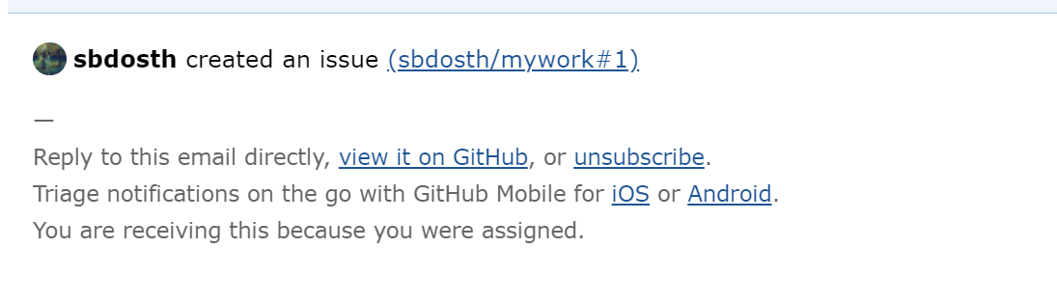
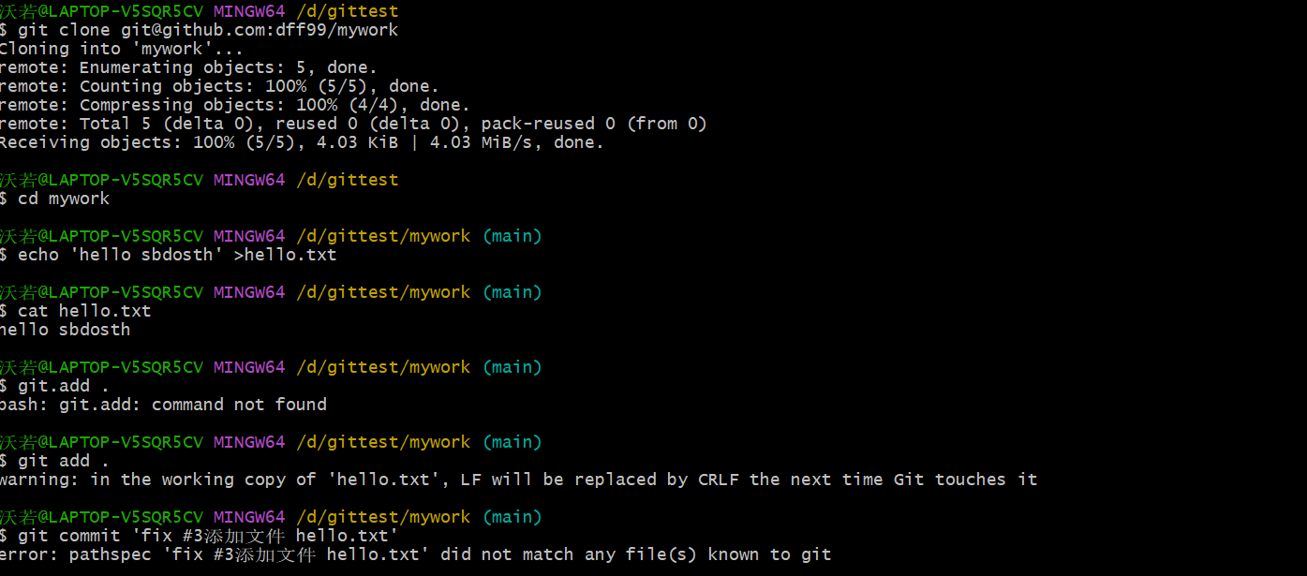
2.将创建的文件推送到远程仓库。
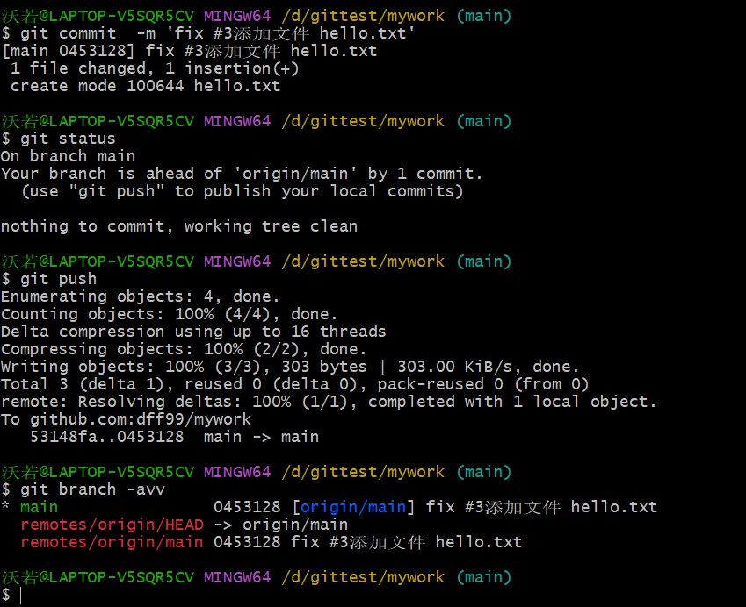
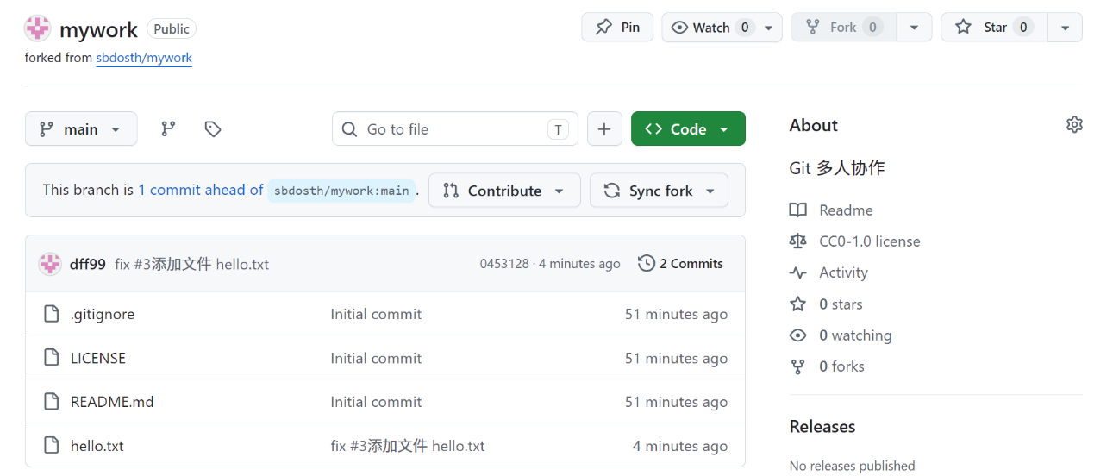
3.提出issue的Pull Request，填写标题和说明，完成PR的创建。
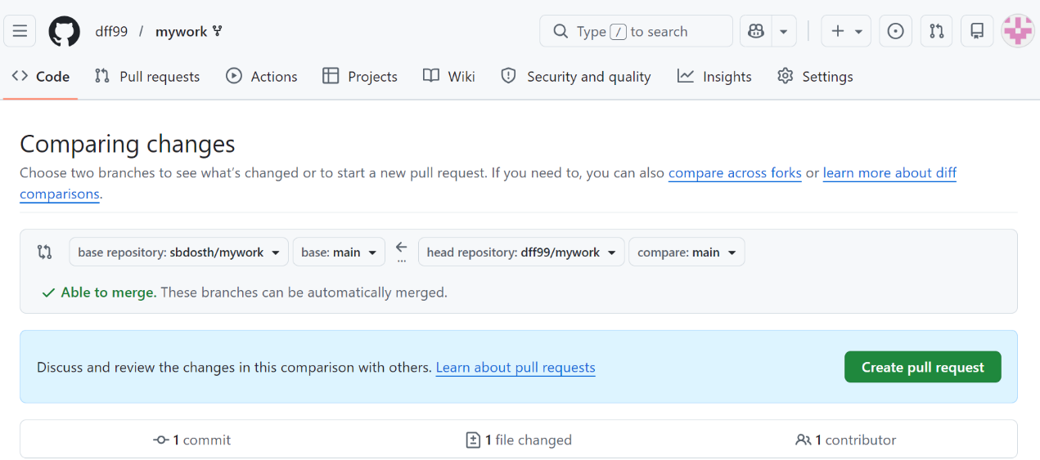
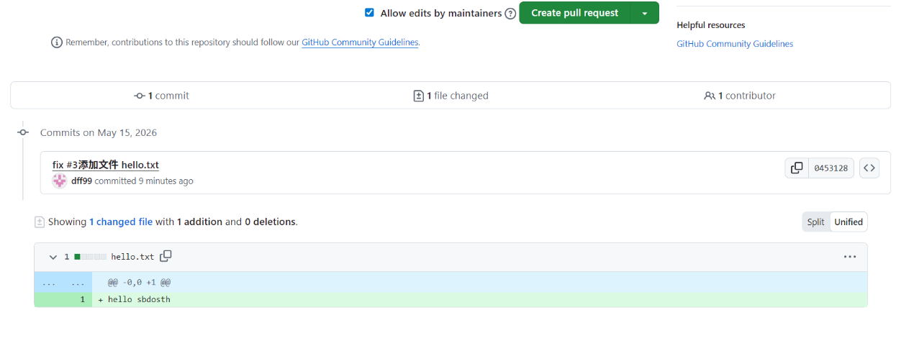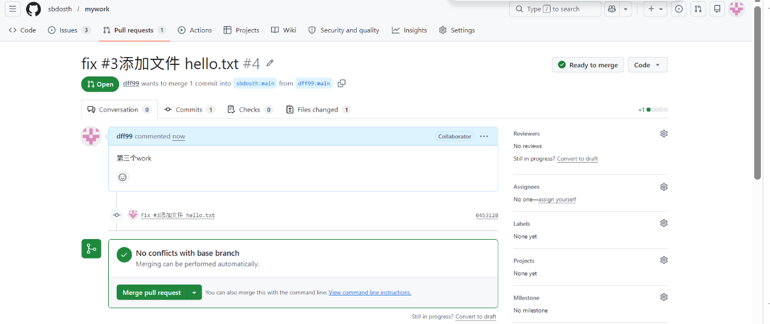
4.作为组长检查、合并其他组员的PR。
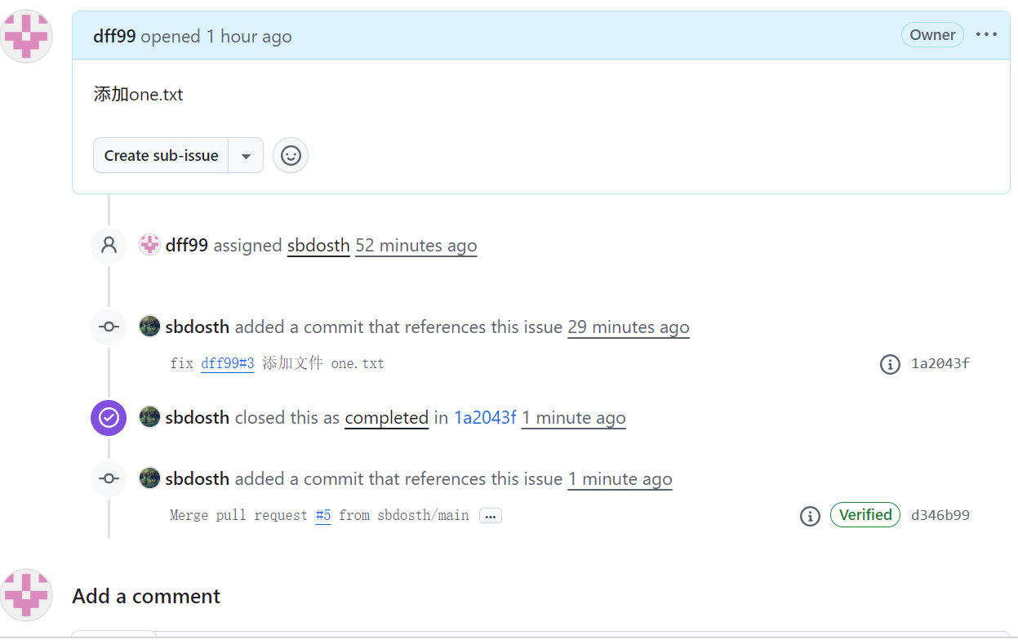
5.作为组员添加组长的主机，然后同步主机的main分支，并且推送到远程仓库。
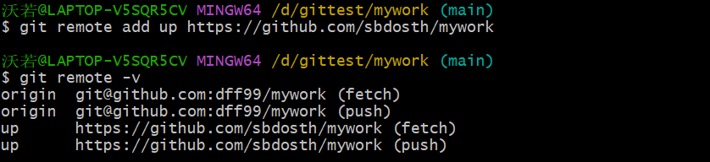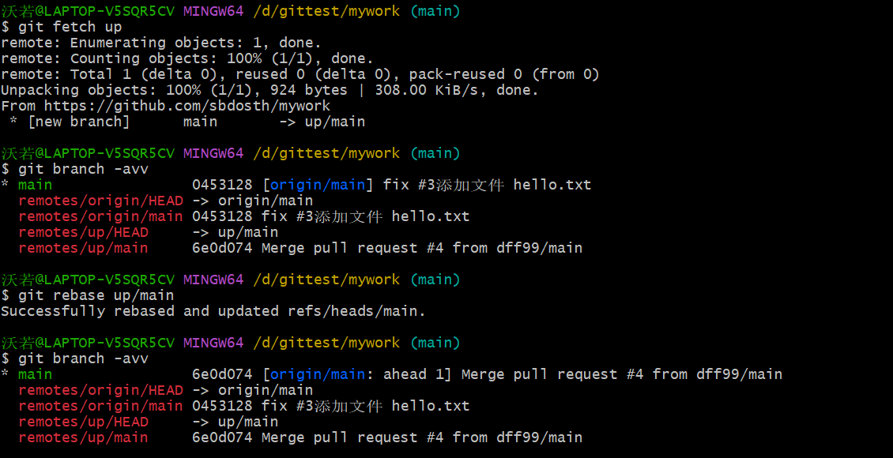
六、实验结论
通过本次实验，成功模拟了多人合作场景下GitHub的标准工作流程：组员通过 Fork（或直接克隆）获取代码，在本地完成 issue 对应的修改，使用包含fix #编号的commit提交，然后向组长的仓库发起 Pull Request。组长审查并合并 PR 后，对应 issue 自动关闭。实验掌握了三种 PR 合并方式（merge commit、squash、rebase）的区别，学会了使用git remote add upstream关联主仓库，并通过git fetch + git rebase（或git pull --rebase）同步主仓库的最新代码，避免后续协作冲突。这些操作是团队协作开发中极为重要的实践技能。

